CОВЕТ  НОВОБУРУНДУКОВСКОГО СЕЛЬСКОГО ПОСЕЛЕНИЯ ДРОЖЖАНОВСКОГО  МУНИЦИПАЛЬНОГО РАЙОНА  РЕСПУБЛИКИ ТАТАРСТАН  Улица Вокзальная, дом 31,  П.ж.-д.ст.Бурундуки, Дрожжановский район 422490 |  |  | ТАТАРСТАН РЕСПУБЛИКАСЫ  ЧҮПРӘЛЕ  МУНИЦИПАЛЬ РАЙОНЫ  ЯҢА БОРЫНДЫК  ҖИРЛЕГЕ СОВЕТЫ  Вокзал урамы, 31 нче йорт,  Борындык тимер юл ст. поселогы,  Чүпрәле районы  422490
РЕШЕНИЕ КАРАР

2026 нче елның 02 февраль № 7/1
«Физик затлар мөлкәтенә салым турында» 2019 елның 15 декабрендәге 77/5 номерлы Татарстан Республикасы Чүпрәле муниципаль районының Яңа Борындык авыл җирлеге советы карарына үзгәрешләр кертү хакында

Россия Федерациясе Салым кодексы нигезендә Татарстан Республикасы Чүпрәле муниципаль районының Яңа Борындык авыл җирлеге Советы карар чыгарды:
1. «Физик затлар мөлкәтенә салым турында» Чүпрәле муниципаль районының 15.11.2019 № 77/5 (08.06.2020 № 84/1, 15.11.2022 № 29/2, 13.10.2023 № 42/1, 24.09.2024 № 52/1, 13.12.2024 №55/3), 14.11.2025, № 3/2 редакциясендә) түбәндәге үзгәрешләрне кертергә:
1) 4 пунктчаны түбәндәге редакциядә бәян итәргә:
«4) Россия Федерациясе Салым кодексының 378.2 статьясындагы 7 пункты нигезендә Россия Федерациясе Салым кодексының 378.2 статьясындагы 10 пунктының икенче абзацында каралган салым салу объектларына карата билгеләнә торган исемлеккә кертелгән салым салу объектларына карата 2 процент;»;
2) түбәндәге эчтәлекле 4.1 пунктча өстәргә:
«4.1) салым салу объектларына карата 2,5 процент, һәркайсының кадастр бәясе 300 миллион сумнан артып китә, моңа күпфатирлы йорт проектлана торган, төгәлләнмәгән төзелеш объектларыннан тыш;».
2. Әлеге карарны Яңа Борындык авыл җирлегенең мәгълүмат стендларында, Яңа Борындык авыл җирлегенең сайтында урнаштырырга, Татарстан Республикасының хокукый мәгълүматның рәсми порталында бастырып чыгарырга.
3. Әлеге карар рәсми басылып чыккан көненнән үз көченә керә һәм 2026 елның 1 гыйнварыннан барлыкка килгән хокук мөнәсәбәтләренә кагыла.
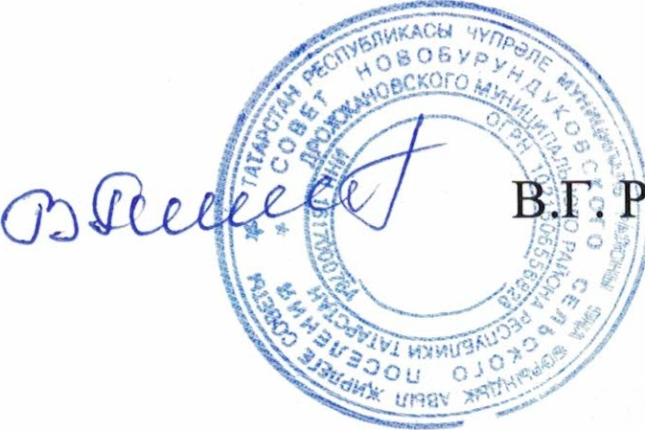
Татарстан Республикасы
Чүпрәле муниципаль районы
Яңа Борындык авыл җирлеге башлыгы: Ранцев

